Министерство образования и науки Российской Федерации

Федеральное государственное автономное образовательное учреждение высшего образования

**НАЦИОНАЛЬНЫЙ ИССЛЕДОВАТЕЛЬСКИЙ УНИВЕРСИТЕТ ИТМО**



Факультет Безопасных Информационных Технологий

Управление мобильными устройствами

**Лабораторная работа №1**

**Выполнил:**

студент группы N3348

Хачикян Г. Г.

______________

**Проверил:**

Федоров И. Р.

_______________

Санкт-Петербург

2020

**Цель работы**

В данной работе необходимо реализовать простейшее правило тарификации для услуг типа «Телефония» по длительности разговора и «СМС» по общему количеству.

**Средство реализации**

Для реализации мною был выбран язык программирования C

Для работы мною использовался текстовый редактор Notepad++ и компилятор gcc версии 7.5.0, запущенный на Ubuntu Server 18.04, работающая из-под Windows 10 1909 благодаря WSL

**Ход работы (Вариант 1)**

Первым делом был написан код, который реализует построчное заполнение одномерного массива данными

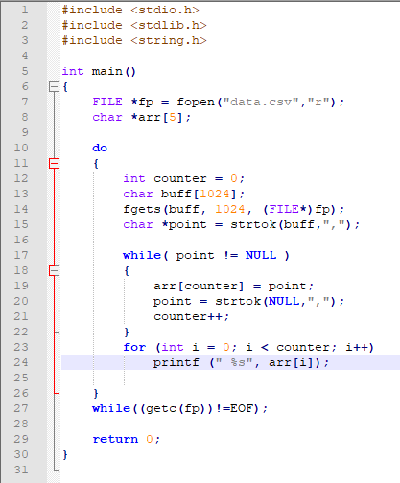

Проверим работоспособность программы

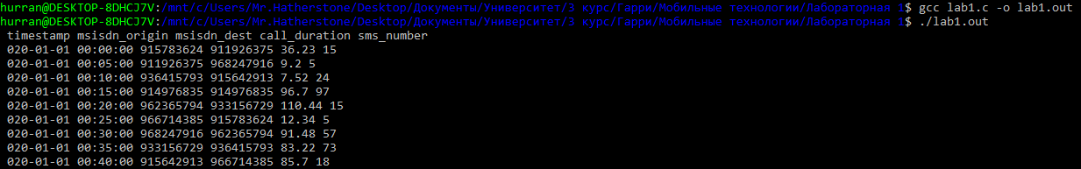

Так как нам известен абонент, тарификацию которого мы считаем, и известно, что в массиве arr[1] – всегда тот, кто звонил (msisdn_origin), а arr[2] – тот, кому звонят (msisdn_dest), добавим простую проверку на наличие совпадений для arr[1], arr[2] и “915783624”

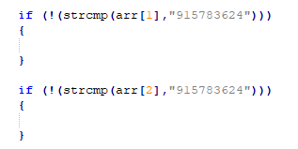

Добавим переменные double: minin (опционально), minout; int: sms и добавим возможность их заполнения из csv файла (arr[3] – длительность звонков (call_duration), arr[4] – количество сообщений (sms_number))

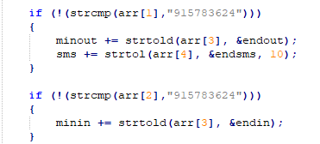

Введём проверку на количество сообщений по завершению чтения из файла (по условию: первые 10 сообщений предоставляются абоненту бесплатно, те из можно не учитывать

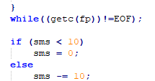

Расчёт тарификации и ввыод полученной цены (по условию – входящие = 0 рублей, исходящие = 2 рубля за минуту, сообзения – первые 10 бесплатно, остальные – 1 рубль за штуку):



**Итоговый код:**

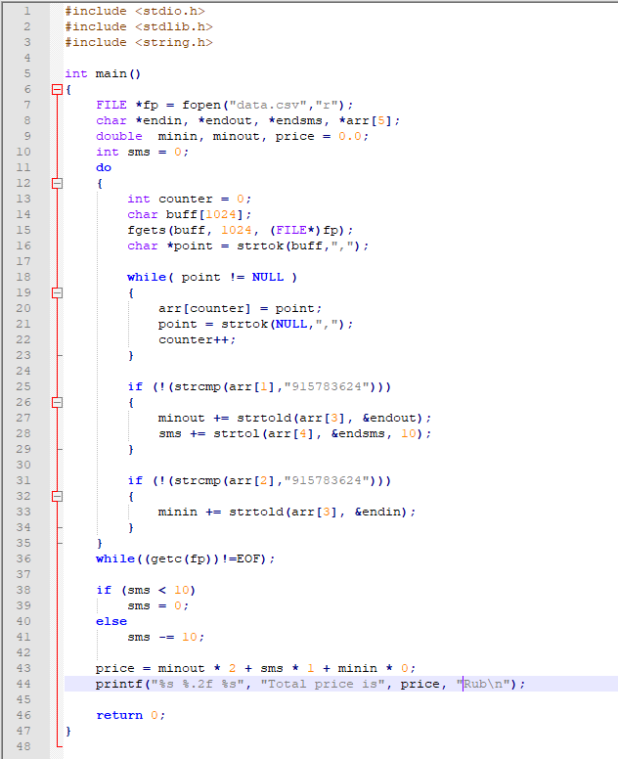

**Результат:**



Видим результат, округленный до сотых: **77.46**

**Вывод:** в ходе выполнения данной лабораторной работы мною обследован предоставленный файл data.csv, после чего из него были извлечены необходимые данные. После чего было реализовано простейшее правило тарификации для услуг типа «Телефония» по длительности разговора и «СМС» по общему количеству.